Załącznik nr 2
do ogłoszenia z dnia 09.2013 r.

PROEJKT

UMOWA NR …… /20...
na dzierżawę nieruchomości

zawarta w dniu ………………… 20…. r. w Krościenku Wyżnym pomiędzy:
Gminą Krościenko Wyżne z siedzibą przy ul. Południowej 9, 38-422 Krościenko Wyżne, NIP 684- 23-84-257
reprezentowaną przez:
Jana Omachla –Wójta Gminy Krościenko Wyżne przy kontrasygnacie
Grzegorza Prugara – Skarbnika Gminy,
zwaną w dalszej części umowy WYDZIERŻAWIAJĄCYM,

a ……………………………………………………………………………………………………….

Dotyczy osób fizycznych:
legitymującym się dowodem osobistym seria … nr ……………….. wydanym przez …………………………………, zamieszkałym ………………………, NIP ………………….

lub

Dotyczy osób fizycznych prowadzących działalność gospodarczą:
zamieszkałym ………………………………….. (ulica, nr domu, nr mieszkania, miejscowość, kod pocztowy, poczta), prowadzącym działalność pod nazwą …………………………………… z siedzibą………………………, wpisaną do Centralnej Ewidencji i Informacji o Działalności Gospodarczej Rzeczpospolitej Polskiej prowadzonej przez Ministerstwo Gospodarki, NIP……………………., REGON…………………..

lub

Dotyczy osób prawnych lub jednostek organizacyjnych nieposiadających osobowości prawnej:
działającym/ą na podstawie wpisu do Krajowego Rejestru Sądowego prowadzonego przez ………………….…….. pod nr KRS …………...……, kapitał zakładowy……………….,
NIP…………………….., REGON………………..
reprezentowanym przez:
- ………………………………….
- ………………………………….

zwany w dalszej części umowy DZIERŻAWCĄ,
a razem dalej zwani STRONAMI,
o następującej treści:

§ 1
Wydzierżawiający oświadcza, że jest właścicielem nieruchomości gruntowej o pow. 0,1909 ha oznaczonej działką nr 5373, położonej w Krościenku Wyżnym, obręb Krościenko Wyżne, Gmina Krościenko Wyżne, dla której Sąd Rejonowy w Krośnie prowadzi księgę wieczystą nr KS1K/00100977/3.

§ 2
Przedmiotem umowy jest dzierżawa części nieruchomości określonej w § 1 umowy o powierzchni 30 m² / 50 m² zgodnie z załącznikiem graficznym do niniejszej umowy.

§ 3
- Wydzierżawiający oddaje, a Dzierżawca przyjmuje w dzierżawę przedmiot umowy określony w § 2.
- Nieruchomość będąca przedmiotem umowy będzie użytkowana zgodnie z przeznaczeniem terenu wynikającym z Miejscowego Planu Zagospodarowania Przestrzennego Gminy Krościenko Wyżne (Uchwała Nr XIII/84/2004 Rady Gminy Krościenko Wyżne z dnia 31 marca 2004 r.).
- Dzierżawca nie jest uprawniony do oddania przedmiotu dzierżawy w poddzierżawę, ani do bezpłatnego używania osobom trzecim bez zgody Wydzierżawiającego.

§ 4
Umowa zostaje zawarta na czas nieoznaczony od dnia ……………….. 20… r.

§ 5
Stan określonego w § 2 przedmiotu umowy stwierdzony zostanie w protokole przekazania sporządzonym przez strony niezwłocznie po podpisaniu niniejszej umowy, nie później niż w terminie 3 dni.

§ 6
- Dzierżawca zobowiązuje się płacić Wydzierżawiającemu czynsz dzierżawny w kwocie ……………. zł/m² miesięcznie, co daje wartość ………. zł (słownie: ……… złotych 80/100) netto kwartalnie. Do podanej kwoty należy doliczyć podatek VAT 23 % w wysokości …………. zł, co daje kwotę ……………. zł (słownie: ………… złotych ……/100) brutto kwartalnie.
- Stawka czynszu dzierżawnego podlega corocznej waloryzacji według średniorocznego wskaźnika wzrostu cen towarów i usług konsumpcyjnych ogłaszanego przez Prezesa Głównego Urzędu Statystycznego za rok poprzedni.
- Czynsz dzierżawny będzie płatny kwartalnie z góry do 14 dni od dnia otrzymania faktury.
- Za każdy dzień opóźnienia w zapłacie czynszu, Wydzierżawiający naliczy odsetki ustawowe.
- Wysokość czynszu dzierżawnego może ulec zmianie za zgodą Stron wyrażoną w formie pisemnej.

§ 7
- Wydzierżawiającemu służy prawo wypowiedzenia umowy w trybie natychmiastowym bez zachowania terminów wypowiedzenia, w przypadku:
  - zalegania przez Dzierżawcę z zapłatą czynszu, za wcześniejszym uprzedzeniem,
  - oddania przedmiotu dzierżawy w poddzierżawę albo do bezpłatnego używania osobom trzecim bez zgody Wydzierżawiającego,
  - używania przedmiotu dzierżawy w sposób sprzeczny z umową.
- Każda ze stron może wypowiedzieć przedmiotową umowę na piśmie z zachowaniem 3-miesięcznego okresu wypowiedzenia.
- W razie rozwiązania umowy dzierżawy, Dzierżawca jest zobowiązany do niezwłocznego wydania przedmiotu dzierżawy w stanie niepogorszonym. Dzierżawca nie jest odpowiedzialny za zużycie rzeczy będące wynikiem prawidłowego używania.

§ 8
- Wszelkie zmiany niniejszej umowy wymagają dla swojej ważności formy pisemnej.
- W sprawach nieuregulowanych postanowieniami niniejszej umowy zastosowanie mieć będą przepisy kodeksu cywilnego i ustawy o gospodarce nieruchomościami.
- Wszelkie spory na tle wykonywania umowy strony rozstrzygać będą polubownie, a w przypadku nie dojścia ugody do skutku spory rozstrzygać będzie Sąd właściwy dla Zamawiającego

§ 9
Umowę sporządzono w trzech egzemplarzach, w tym dwa egzemplarze dla Wydzierżawiającego i jeden dla Dzierżawcy.

……………………………………. …………………………………….
WYDZIERŻAWIAJĄCY DZIERŻAWCA

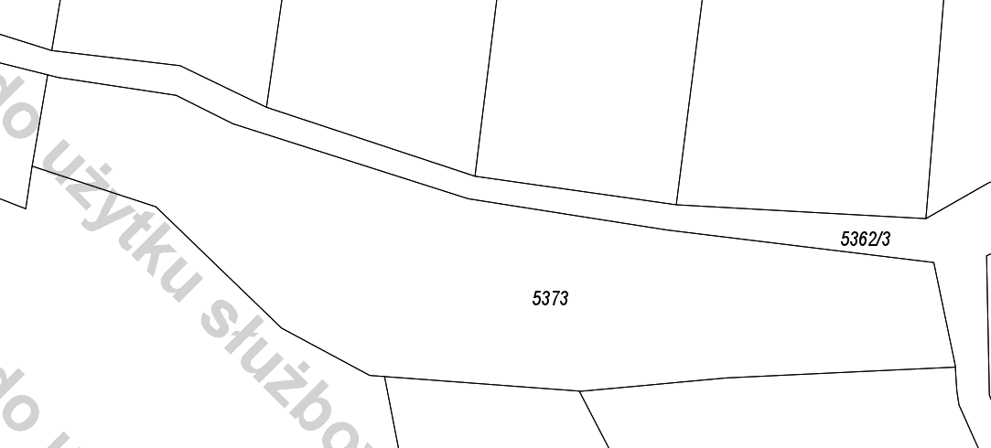
Załącznik graficzny
1
2
do projektu umowy nr ….../20….
z dnia ……………………
na dzierżawę nieruchomości

1 – część działki nr 5373 o powierzchni 30 m²
2 – część działki nr 5373 o powierzchni 30 m²

